**MANUAL DE USURIO DEL SISTEMA DE PEDIDOS Y  
PAGOS IRRIVERENTE**

**APRENDICES:  
KAROLL LIZETH CABEZAS GUERRERO  
SAMUEL ESNEIDER QUINTANA SILVA  
ERICK SEBASTIAN CORTES OSPINA  
MARIA JOSE HERNANDEZ BONILLA  
CHALENE KMAR PRADA BOHORQUEZ**

**ANÁLISIS Y DESARROLLO DE SOFTWARE  
3146833  
CENTRO DE COMERCIO Y SERVICIOS  
IBAGUÉ – TOLIMA  
2026**

TABLA DE CONTENIDO

INTRODUCCIÓN 4

1. OBJETIVO DEL MANUAL 5

2. ALCANCE DEL MANUAL 6

3. DESCRIPCIÓN GENERAL DEL SISTEMA 7

4. PRERREQUISITOS PARA EL USO DEL SISTEMA 8

5. ESTRUCTURA GENERAL DEL SISTEMA 9

6.1 Módulo Usuario (Cliente) 9

6.2 Módulo Administrador 9

6. MÓDULO USUARIO (CLIENTE) 10

7.1 Registro de Usuario 11

7.2 Inicio De Sesión 14

7.2.1 Recuperación De Contraseña 15

7.3 Selección Del Tipo De Pedido 17

7.3.1 Pedido A Domicilio 17

7.3.2 Pedido Para Recoger En Tienda 21

# INTRODUCCIÓN

El presente Manual de Usuario describe de manera detallada el funcionamiento del **Sistema de Pedidos y Pagos Irreverente**, una plataforma web desarrollada para gestionar pedidos de manera organizada, segura y eficiente.

El sistema cuenta con **dos roles principales de acceso**:

* **Usuario (Cliente):** Persona que realiza pedidos a través de la plataforma.
* **Administrador:** Persona encargada de gestionar productos, pedidos y control general del sistema.

Este manual ha sido elaborado con el propósito de explicar paso a paso cada funcionalidad disponible según el rol, permitiendo que cualquier usuario pueda interactuar con el sistema sin necesidad de conocimientos técnicos.

La información se presenta de forma clara, secuencial y estructurada, garantizando una correcta comprensión y uso del aplicativo.

# OBJETIVO DEL MANUAL

Orientar de manera detallada a los **usuarios y administradores** en el uso correcto del Sistema de Pedidos y Pagos Irreverente, explicando cada proceso **paso a paso**, desde el ingreso hasta la ejecución de las funcionalidades disponibles según el rol.

De manera específica, el manual busca:

1. Explicar el proceso de registro e inicio de sesión.
2. Describir el funcionamiento del sistema para el usuario cliente.
3. Describir el funcionamiento del sistema para el administrador.
4. Estandarizar el uso de la plataforma.
5. Minimizar errores en la operación.
6. Servir como documento de consulta permanente.

# ALCANCE DEL MANUAL

Este manual cubre todas las funcionalidades disponibles dentro del sistema para ambos roles:

**Rol Usuario (Cliente)**

* Registro e inicio de sesión.
* Selección de tipo de pedido (domicilio o recoger en tienda).
* Visualización del menú.
* Uso del carrito de compras.
* Confirmación y pago del pedido.
* Consulta y seguimiento del pedido.
* Gestión del perfil.

**Rol Administrador**

* Inicio de sesión administrativo.
* Gestión de productos (crear, editar, eliminar).
* Gestión de promociones.
* Visualización y actualización del estado de pedidos.
* Seguimiento general de pedidos.
* Control básico del sistema.

El manual no incluye aspectos técnicos de programación ni estructura interna del código, ya que está enfocado exclusivamente en el uso funcional del sistema.

# DESCRIPCIÓN GENERAL DEL SISTEMA

El Sistema de Pedidos y Pagos Irreverente es una plataforma web diseñada para automatizar el proceso de toma de pedidos en la pizzería, reemplazando procesos manuales que generaban demoras, errores y dificultades en el seguimiento de órdenes.

El sistema permite:

* Centralizar la información de pedidos.
* Mejorar la organización del negocio.
* Reducir errores humanos.
* Controlar el estado de los pedidos en tiempo real.
* Mejorar la experiencia del cliente.

El funcionamiento del sistema se basa en un flujo organizado:

* El usuario ingresa al sistema.
* Selecciona productos.
* Confirma el pedido.
* Realiza el pago.
* El administrador gestiona y actualiza el estado del pedido.

# PRERREQUISITOS PARA EL USO DEL SISTEMA

Para garantizar el correcto funcionamiento del Sistema de Pedidos y Pagos Irreverente, el usuario debe contar con unas condiciones mínimas antes de iniciar su uso. Estos prerrequisitos permiten evitar errores durante la navegación y aseguran una experiencia adecuada dentro del sistema.

Los requisitos necesarios son:

1. Contar con un dispositivo con acceso a internet (computador, tablet o teléfono móvil).
2. Disponer de un navegador web actualizado.
3. Tener una cuenta de usuario registrado en el sistema.

El cumplimiento de estos prerrequisitos permite que el sistema funcione de manera estable y que el usuario pueda acceder a todas las funcionalidades sin inconvenientes.

# ESTRUCTURA GENERAL DEL SISTEMA

El sistema se divide en dos grandes módulos:

## 6.1 Módulo Usuario (Cliente)

Permite realizar todo el proceso de compra desde el inicio hasta el seguimiento del pedido.

## 6.2 Módulo Administrador

Permite gestionar el contenido del sistema y administrar los pedidos realizados por los clientes.

Cada módulo tiene permisos y funcionalidades específicas para garantizar el correcto funcionamiento y la seguridad del sistema.

# MÓDULO USUARIO (CLIENTE)

El módulo de usuario está diseñado para que el cliente pueda realizar todo el proceso de compra de manera autónoma, desde el ingreso al sistema hasta el seguimiento del pedido.

Este módulo incluye las siguientes funcionalidades:

1. Registro e inicio de sesión
2. Selección del tipo de pedido
3. Visualización del menú
4. Uso del carrito de compras
5. Confirmación del pedido
6. Proceso de pago
7. Seguimiento del pedido
8. Gestión del perfil

Cada una se explica a continuación.

## 7.1 Registro de Usuario

El registro permite que el cliente cree una cuenta personal dentro del sistema.

**Paso a paso:**

1. Ingresar a la página principal.
2. Hacer clic en **“Iniciar sesión”**.

**Figura 1.***Iniciar Sesión***7**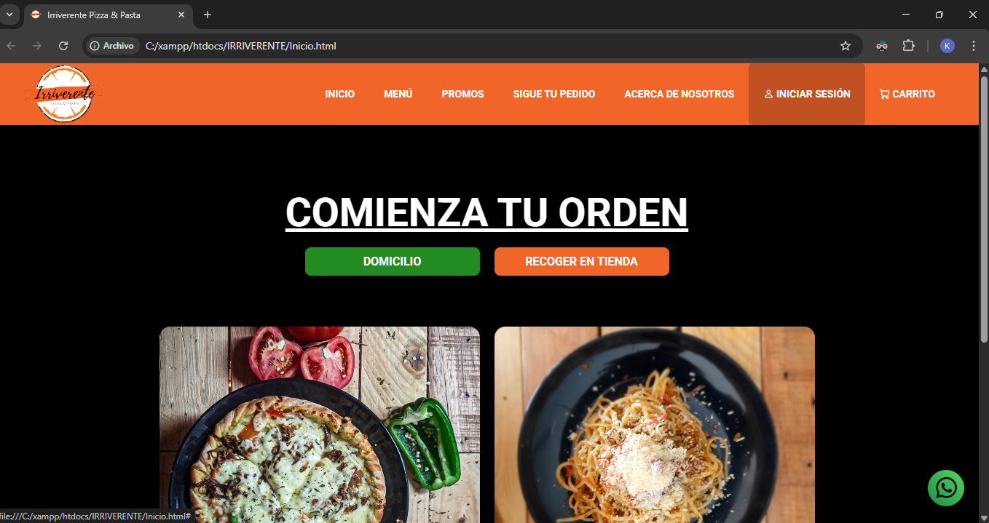

1. Seleccionar la opción **“Regístrate”**.

**Figura 2.**

*Registro*

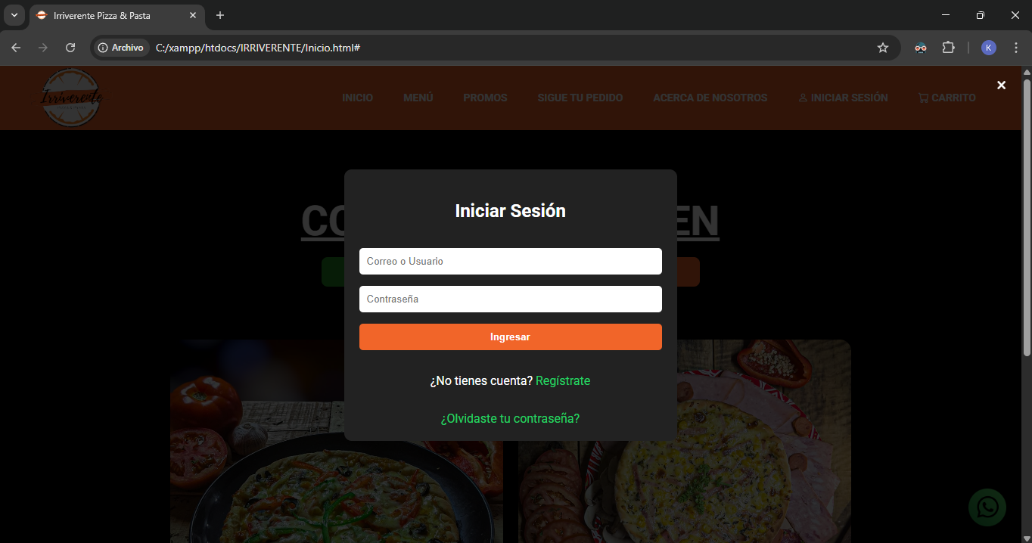

1. Diligenciar el formulario con:
   * Nombre completo
   * Correo electrónico
   * Contraseña
2. Verificar que los datos estén correctos.
3. Presionar el botón **“Registrarse”**.

**Figura 4.**

*Crear cuenta*

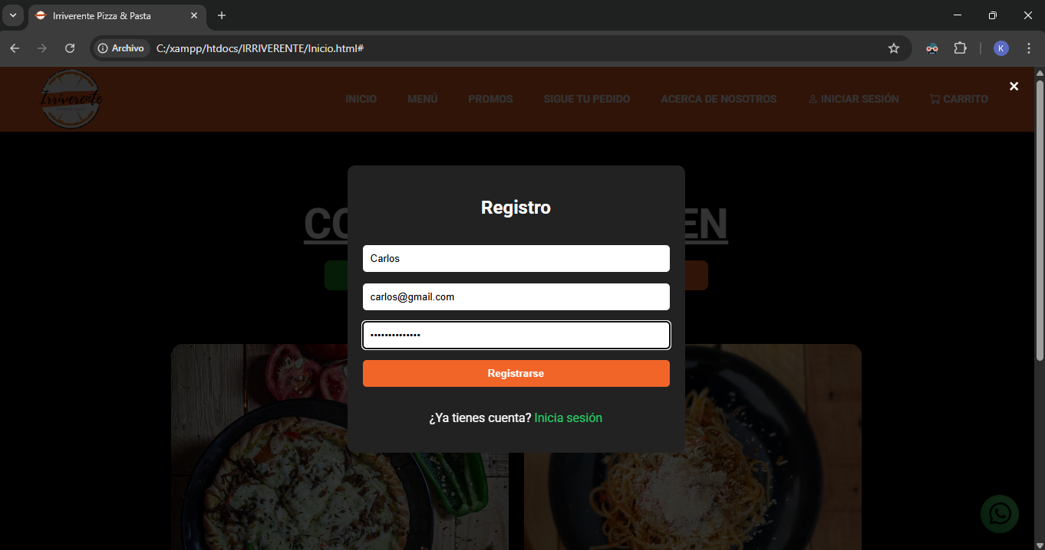

1. El sistema confirma el registro exitoso.

**Resultado:** El usuario queda registrado y puede iniciar sesión.

## 7.2 Inicio De Sesión

Permite al usuario acceder a su cuenta.

**Paso a paso:**

1. Ingresar a la página principal.
2. Hacer clic en **“Iniciar sesión”**.
3. Ingresar el correo electrónico y la contraseña registrados.

**Figura 5.**

*Ingreso cuenta*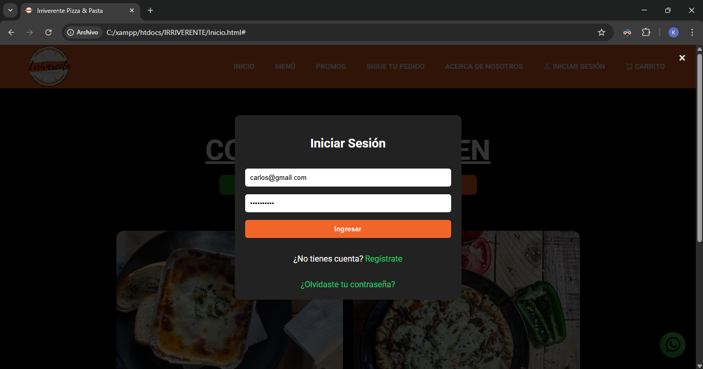

1. Presionar **“Ingresar”**.
2. El sistema valida los datos y redirige al menú principal.

**Resultado:** El usuario accede a sus funcionalidades personales.

### 7.2.1 Recuperación De Contraseña

La opción de recuperación de contraseña permite al usuario restablecer el acceso a su cuenta en caso de olvidar su clave.

**Paso a paso:**

1. Ingresar a la página principal del sistema.
2. Hacer clic en **“Iniciar sesión”**.
3. Seleccionar la opción **“¿Olvidaste tu contraseña?”**.

**Figura 6.**

*Contraseña*  
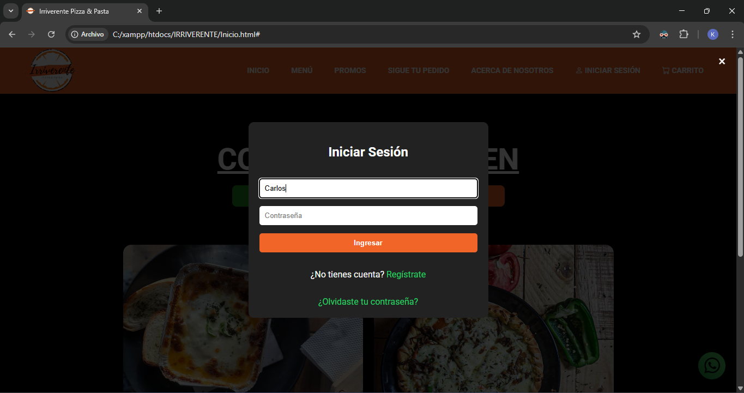

1. El sistema redirige al formulario de recuperación de contraseña.
2. Ingresar el **correo electrónico registrado** en el sistema.
3. Presionar el botón **“Enviar Código”**.

**Figura 7.**

*Enviar código*  
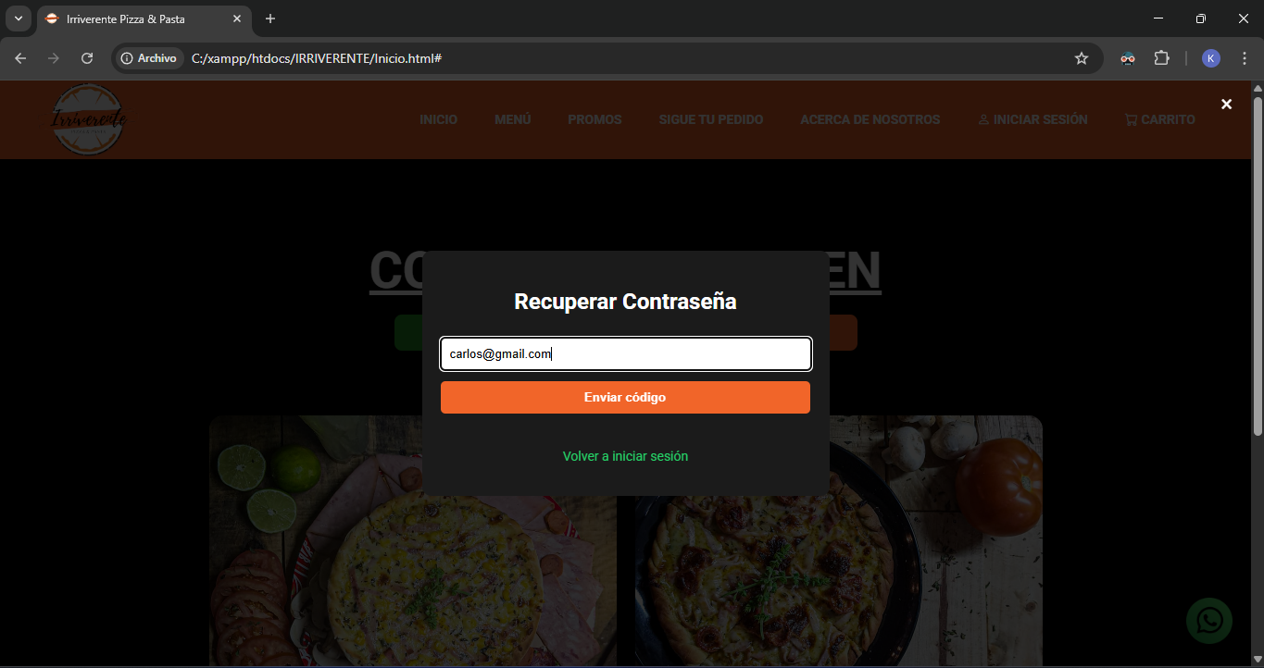

1. El sistema valida que el correo electrónico esté registrado.
2. Si el correo es válido, el sistema envía un enlace o permite continuar con el proceso de restablecimiento.
3. Crear una **nueva contraseña**, siguiendo las indicaciones del sistema.
4. Confirmar la nueva contraseña.
5. Ingresar nuevamente al sistema con la contraseña actualizada.

**Resultado:** El usuario recupera el acceso a su cuenta y puede continuar utilizando el sistema de manera normal.

## 7.3 Selección Del Tipo De Pedido

Al ingresar a la página principal, el usuario visualiza la sección “**COMIENZA TU ORDEN”,** donde debe elegir cómo desea recibir su pedido.

El sistema ofrece dos opciones claramente diferenciadas:

* + Domicilio
  + Recoger en tienda

Cada opción activa un flujo diferente dentro del sistema, el cual se explica a continuación.

### 7.3.1 Pedido A Domicilio

Esta opción permite al usuario solicitar que el pedido sea enviado a una dirección específica.

**Proceso paso a paso:**

1. El usuario presiona el botón **“Domicilio”**.
2. El sistema redirige al formulario de entrega a domicilio.

**Figura 8.**

*Domicilio*

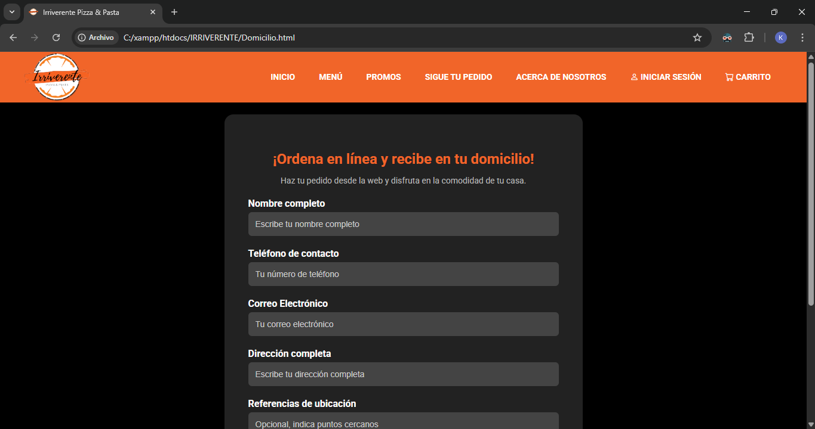

1. Diligenciar el formulario con:
   * Nombre completo
   * Teléfono del contacto
   * Correo electrónico
   * Dirección completa
   * Referencias de ubicación (Opcional)
2. Verificar que todos los campos obligatorios estén correctamente diligenciados.
3. Presionar el botón **“CONTINUAR”**.

**Figura 9.**

*Botón continuar - Domicilio*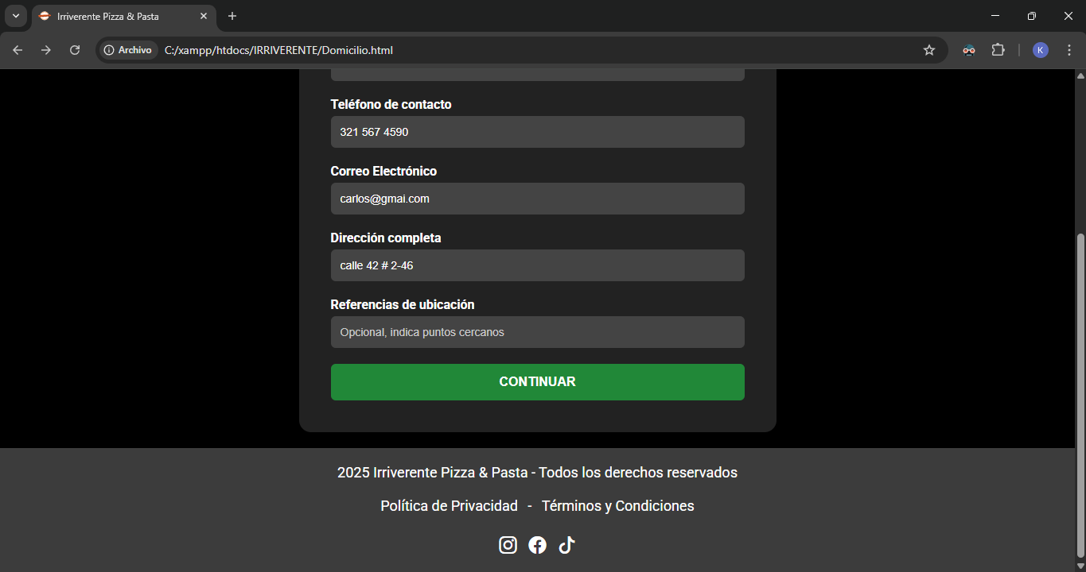

1. El sistema valida la información ingresada y redirige al menú de productos para continuar con el pedido.

**Figura 10.**

*Menú   
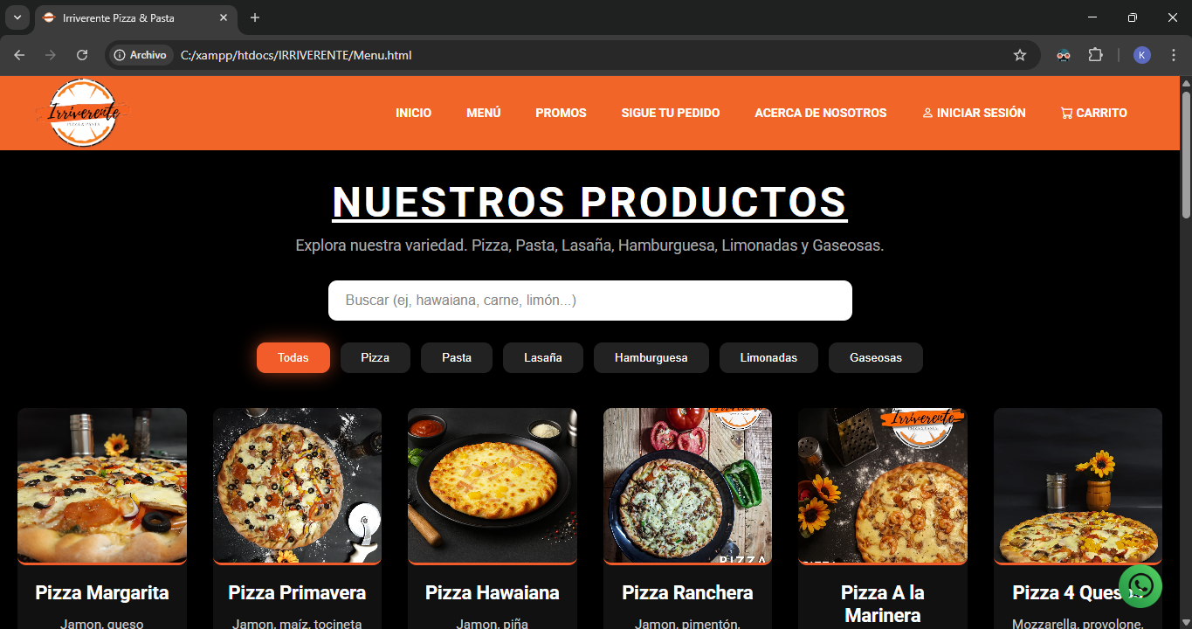*

**Consideraciones importantes:**

* Es obligatorio ingresar una dirección válida.
* El tiempo de entrega puede variar según la ubicación.
* El estado del pedido podrá consultarse en la sección “Sigue tu pedido”.

Esta opción está diseñada para clientes que desean recibir el producto en su hogar o lugar de preferencia.

**Resultado:** El sistema registra los datos de entrega y permite al usuario seleccionar los productos para su orden.

### 7.3.2 Pedido Para Recoger En Tienda

Esta opción permite al usuario realizar el pedido y recogerlo directamente en el establecimiento.

**Proceso paso a paso:**

1. El usuario presiona el botón “**RECOGER EN TIENDA**”.
2. El sistema registra que el pedido será retirado en el local.
3. El usuario es redirigido automáticamente al formulario de recoger en tienda.

**Figura 11.**

*Recoger en tienda*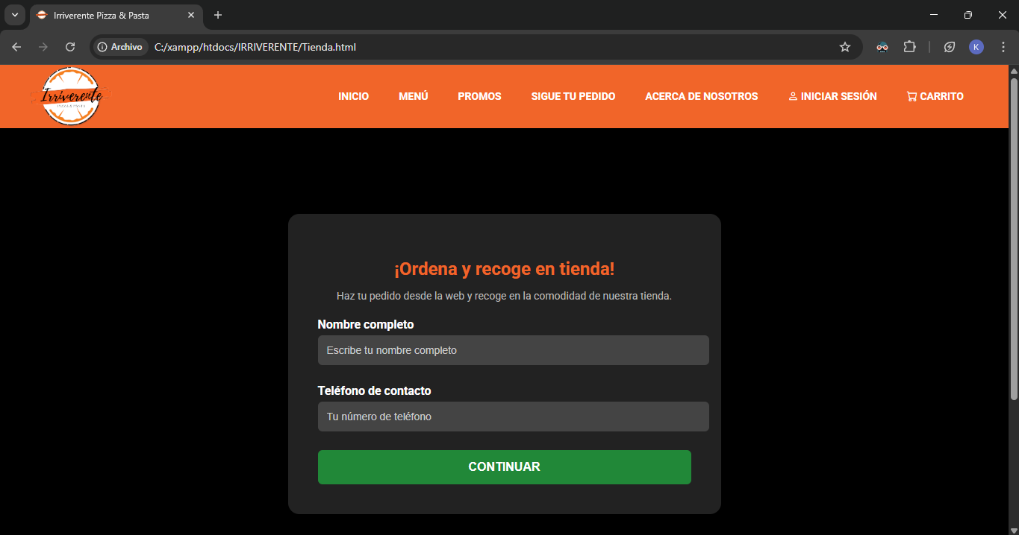

1. Diligenciar el formulario con:
   1. Nombre completo
   2. Teléfono del contacto
2. Verificar que la información ingresada sea correcta y que todos los campos obligatorios estén correctamente diligenciados.
3. Presionar el botón **“CONTINUAR”**.

**Figura 12.**

*Botón Continuar - recoger en tienda*  
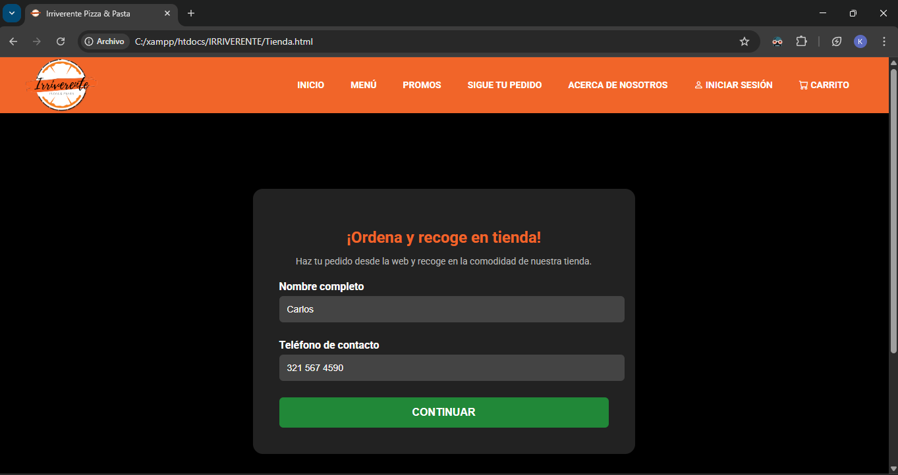

1. El sistema valida los datos y redirige al menú de productos para continuar con el pedido.

**Figura 13.**

*Menú*  
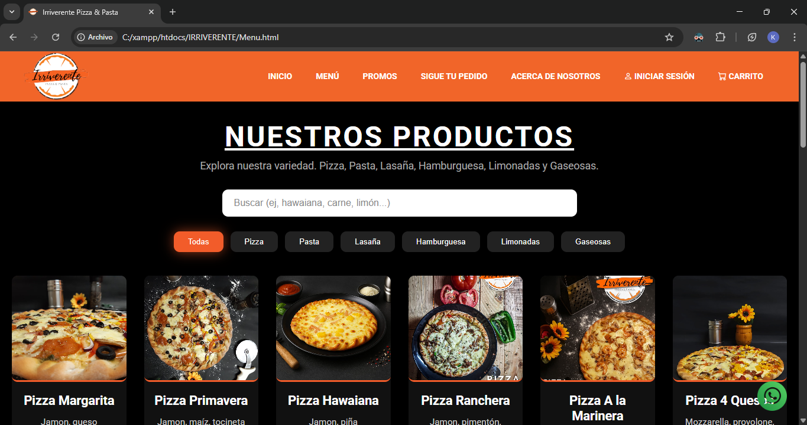

**Consideraciones importantes:**

* No se solicita dirección.
* El usuario debe presentarse en el establecimiento.
* El estado puede consultarse en “**Sigue tu pedido**”.

Esta opción está diseñada para clientes que prefieren retirar el pedido personalmente.

**Resultado:** El sistema registra los datos del cliente para recogida en tienda y permite continuar con la selección de productos.

## 7.4 Visualización Del Menú

El menú muestra los productos disponibles.

**Paso a paso:**

1. El usuario accede a la opción **“Menú”**.

**Figura 14.**

*Visualización del Menú*   
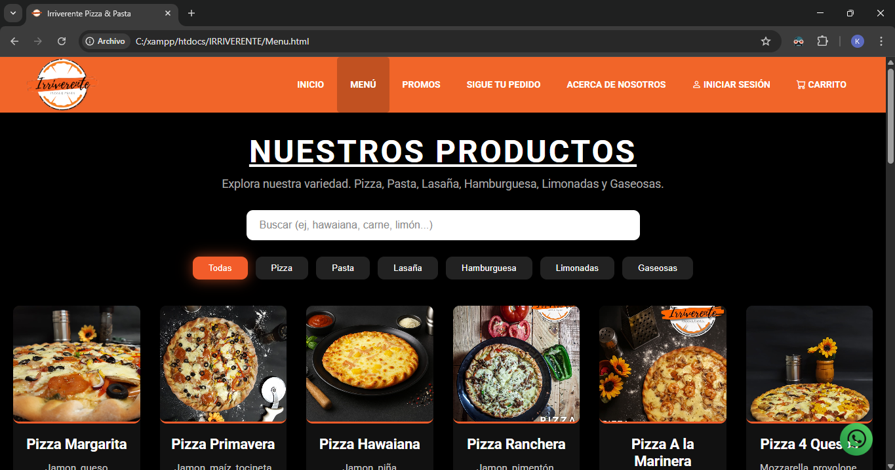

1. Visualiza los productos disponibles.
2. Cada producto muestra:
   * Nombre
   * Descripción
   * Precio
   * Botón “**Añadir**”

**El usuario puede revisar los productos antes de seleccionar.**

## 7.5 Uso Del Carrito De Compras

El carrito permite organizar el pedido antes de confirmarlo.

### 7.5.1 Agregar productos

1. Presionar **“Añadir**”.

**Figura 15.**

*Añadir*  
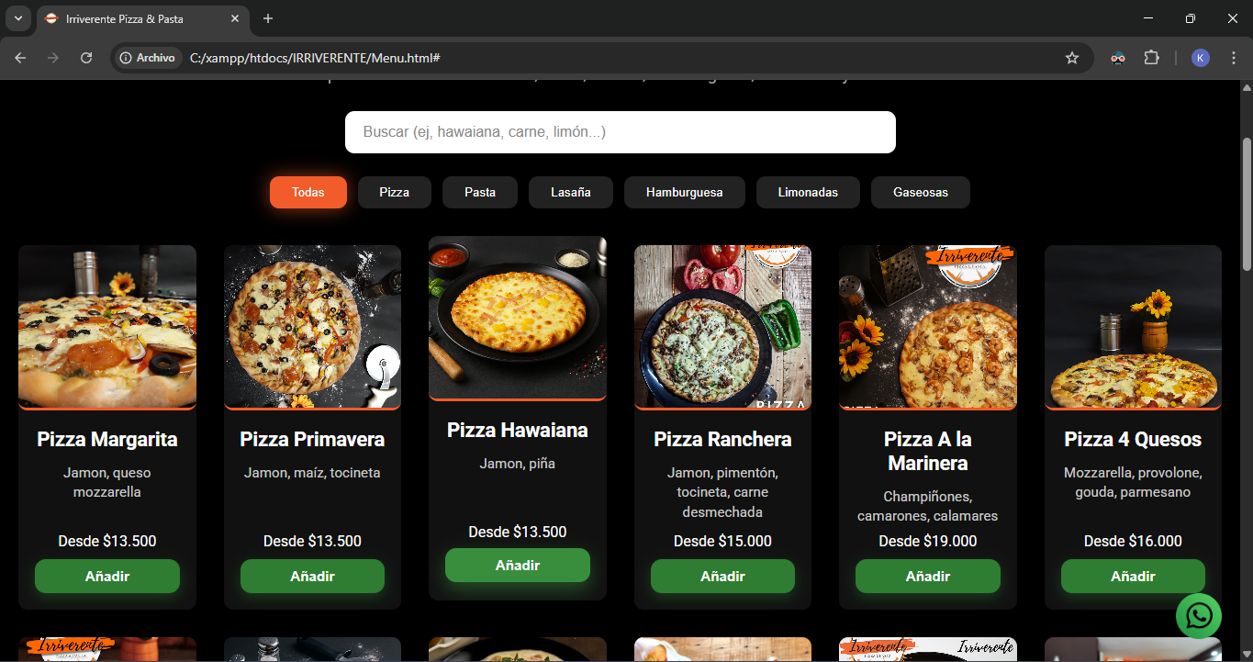

1. Seleccionar el producto al gusto. 

**Figura 16.**

*Selección*  
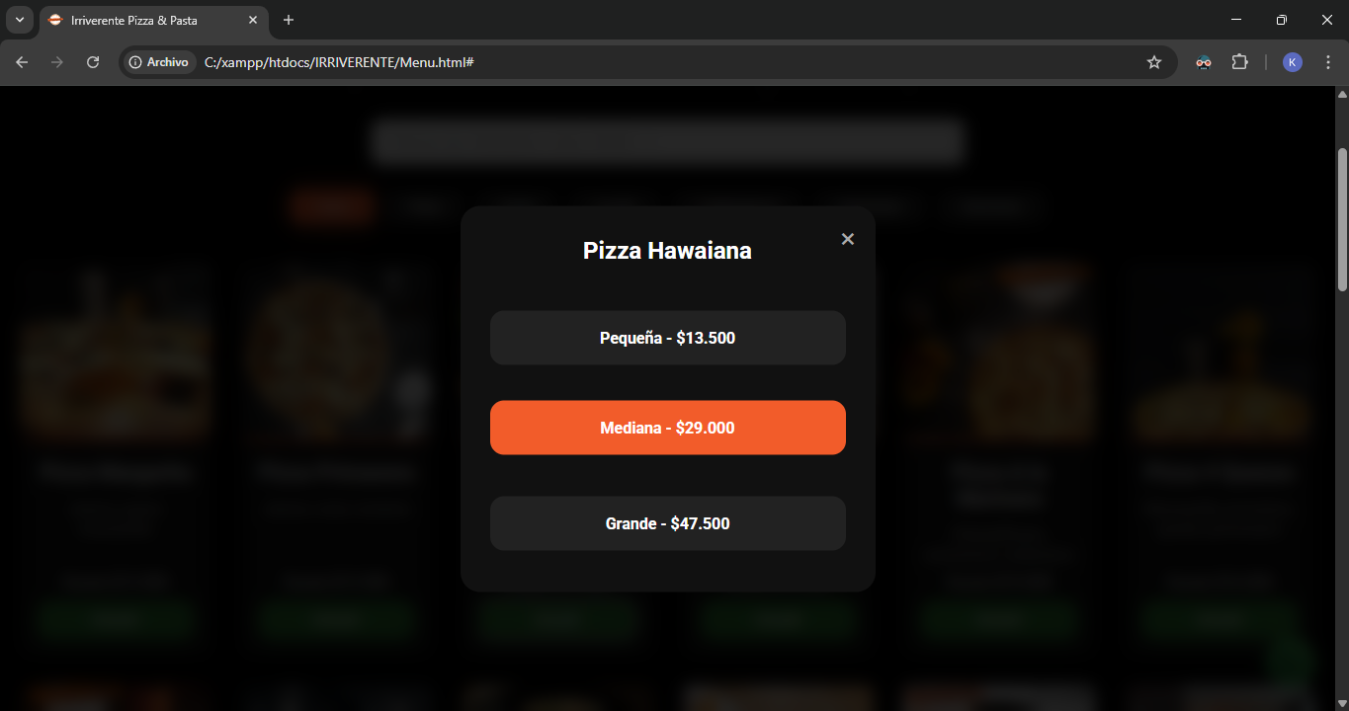

1. El sistema añade el producto automáticamente.

**Figura 17.**

*Carrito*

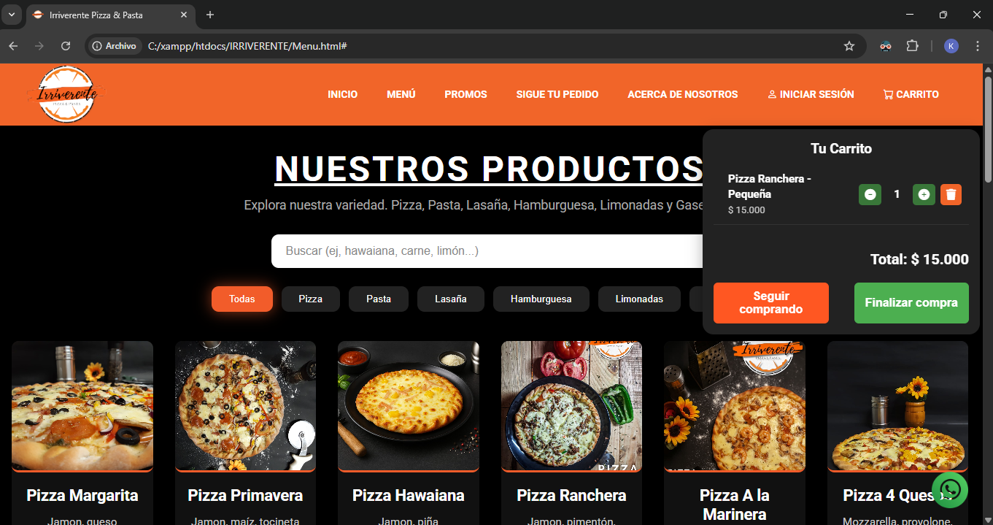

### 7.5.2 Modificar el carrito

1. Hacer clic en la opción **“Carrito”**.

**Figura 18.**

*Carrito*  


1. Visualizar los productos seleccionados.

**Figura 18.**

*Visuaizacion productos*  
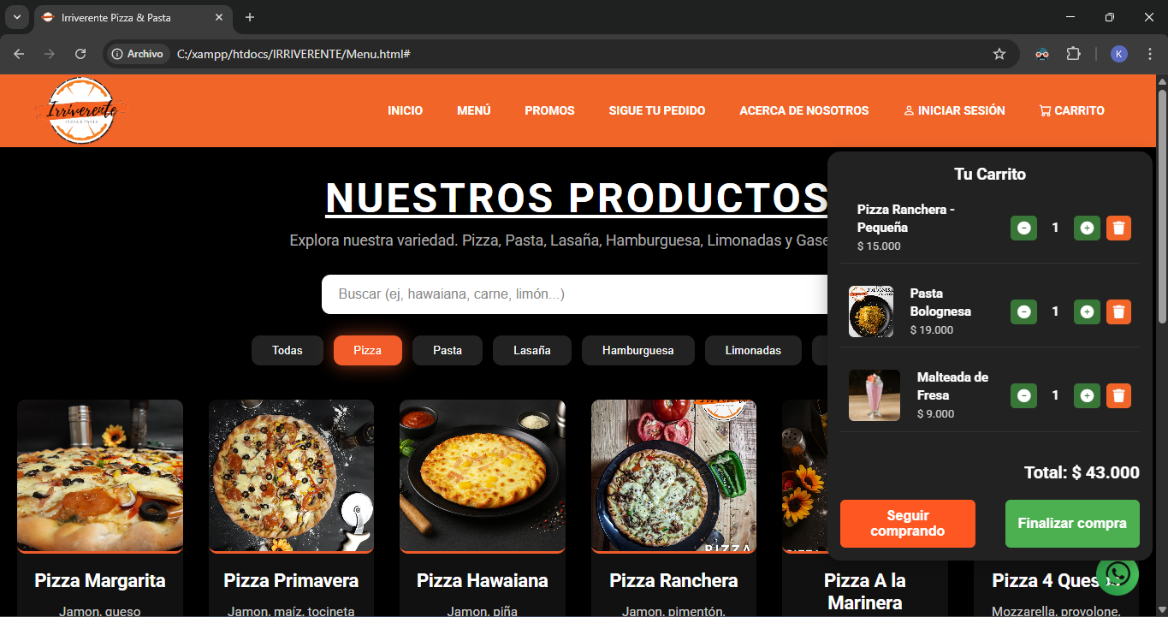

1. Cambiar cantidades si es necesario.
2. Eliminar productos si se desea.
3. Verificar el valor total del pedido.

**El carrito permite revisar el pedido antes de confirmarlo.**

## 7.6 Confirmación Del Pedido

Una vez revisado el carrito, el usuario confirma la orden.

**Paso a paso:**

1. Presionar el botón **“FINALIZAR COMPRA”**.
2. Si es domicilio, ingresar la dirección.
3. Revisar el resumen del pedido.
4. Confirmar que la información sea correcta.

**El sistema registra el pedido en estado “Recibido”.**

**6.7 PROCESO DE PAGO**

Permite finalizar la compra.

**Paso a paso:**

1. Seleccionar el método de pago disponible.
2. Verificar el valor total.
3. Presionar **“Pagar”**.
4. El sistema procesa el pago.
5. El pedido cambia de estado a “Confirmado”.

El usuario recibe confirmación del pedido.

**6.8 SEGUIMIENTO DEL PEDIDO**

El usuario puede consultar el estado de su pedido.

**Paso a paso:**

1. Hacer clic en **“Sigue tu pedido”** o “Mis pedidos”.
2. Seleccionar el pedido correspondiente.
3. Visualizar el estado actual:
   * Pendiente
   * En preparación
   * En camino
   * Entregado

✔ Esto permite saber en qué etapa se encuentra la orden.